KẾ HOẠCH BÀI DẠY

Môn: Hoạt động trải nghiệm
TUẦN 19 Ngày soạn
Tiết 55: Ngày dạy

SINH HOẠT DƯỚI CỜ
TÌM HIỂU TRANG PHỤC ĐÓN NĂM MỚI CỦA MỘT SỐ DÂN TỘC

(Tổng phụ trách Đội tổ chức, Giáo viên chủ nhiệm tham gia, hướng dẫn HS)

1. Yêu cầu cần đạt
1.1. Phẩm chất:
- Phẩm chất chăm chỉ: Chủ động làm các sản phẩm để trao đổi trong Hội chợ Xuân: Sử dụng các sản phẩm trao đổi đường để trang trí nhà cửa.
- Phẩm chất trách nhiệm: Sử dụng đồng tiền để mua sắm khi cần thiết.

1.2. Năng lực:
* Năng lực chung
- Năng lực giao tiếp, hợp tác: Hợp tác với bạn để hoàn thành nhiệm vụ nhóm trong hoạt động tập thể, trao đổi với bạn để thực hiện mua sắm trong Hội chợ Xuân.
- Năng lực giải quyết vấn đề và sáng tạo: Sử dụng các kiến thức đã học ứng dụng vào thực tế.
- Tham gia được các hoạt động chào năm mới của trường, lớp
- Nhận biết được đồng tiền được sử dụng trong trao đổi hàng hoá.
- Làm được sản phẩm thể hiện sự khéo léo, cần thận của bản thân.
- Tham gia được Hội chợ Xuân
*Năng đặc thù:
- Năng lực thích ứng với cuộc sống: Nhận biết đồng tiền được sử dụng trong trao đổi hàng hoá, nhận ra được sự khác biệt giữa nhu cầu và mong muốn khi mua sắm hàng hoá, làm được sản phẩm thể hiện sự khéo léo, cẩn thận của bản thân thông qua sản phẩm tự làm.
- Năng lực thiết kế và tổ chức hoạt động: Lập kế hoạch và thực hiện được kế hoạch Hội chợ Xuân.
II. ĐỒ DÙNG DẠY HỌC:
- Trang phục đón năm mới của một số dân tộc.
- Tranh ảnh trang phục đón năm mới của một số dân tộc.
- Nhạc chủ đề “Xuân”
III. CÁC HOẠT ĐỘNG DẠY HỌC CHỦ YẾU:
Thời lượng | Hoạt động của giáo viên | Hoạt động của học sinh
5’  10’  5’  15’  1’ | - KHỞI ĐỘNG  Mục tiêu:  + Tạo hứng thú và khơi gợi những hiểu biết của học sinh về nghi thức chào cờ.  + Tạo hứng thú và khơi gợi những hiểu biết của học sinh về trang phục ngày Tết của các dân tộc.  Cách tiến hành:  - Tiến hành nghi lễ chào cờ.  - Nhận xét công tác tuần.  - Sinh hoạt theo chủ đề “Tìm hiểu phong tục đón năm mới của địa phương”  - Giao nhiệm vụ chuẩn bị Hội chợ Xuân.  B. KHÁM PHÁ  Hoạt động 1. Nghi lễ:  Mục tiêu: HS đứng nghiêm trang và hát Quốc ca. Liên đội trưởng biết chỉ huy toàn trường thực hiện nghi lễ.  Cách tiến hành:  - Ổn định tổ chức: Liên đội trưởng  - Nghi lễ chào cờ. Đội nghi lễ nhà trường thực hiện.  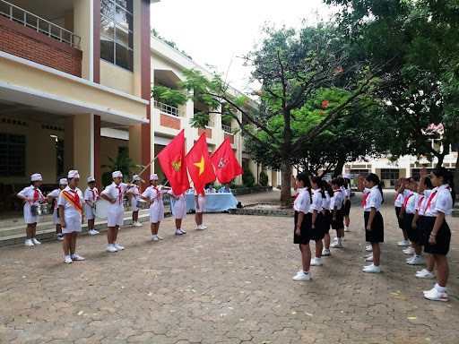  2. Nhận xét công tác tuần:  Mục tiêu: Phát huy tính năng động, tự tin của đội viên.  Cách tiến hành:  - Liên đội trưởng sơ kết tuần, thông báo điểm trừ và xếp hạng các lớp.  - TPTĐ nhận xét hoạt động trong tuần của toàn trường, kế hoạch tuần tới.  - Nhận xét của Ban giám hiệu.  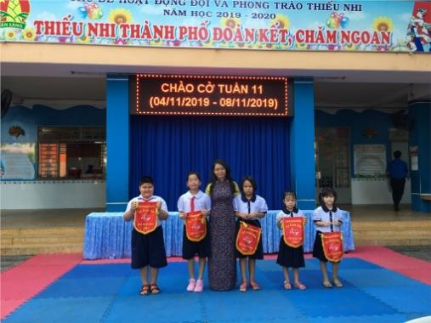  CHÀO CỜ TUẦN 19  3. Sinh hoạt theo chủ đề:  Mục tiêu:  +HS phân biệt được trang phục ngày Xuân của các dân tộc trên đất nước Việt Nam.  + HS biết trình diễn trang phục.  Cách tiến hành:  - TPTĐ giới thiệu chủ đề sinh hoạt “Tìm hiểu phong tục đón năm mới của địa phương”  - HS các lớp trình diễn thời trang, giới thiệu về trang phục đón năm mới của một số dân tộc (trang phục thật hoặc trang phục từ giấy/ đồ tái chế).  - TPTĐ bình chọn các trang phục đẹp và có phần giới thiệu hay theo các giải nhất, nhì, ba bằng cách cho các em giơ tay.  - Mời HT, HP trao thưởng cho các lớp có sản phẩm đạt giải.  - Trò chơi “Đuổi hình bắt chữ”: GV chuẩn bị một số tranh ảnh trang phục đón năm mới của một số dân tộc. HS nhìn tranh ảnh và đoán xem đó là trang phục của dân tộc nào.  - TPTĐ nhận xét, phát động các Hội thi của nhà trường đến HS. (HS lắng nghe và chuẩn bị).  4. Giao nhệm vụ:  Mục đích: HS nắm được yêu cầu để về chuẩn bị đồ dùng cho tiết sau.  Cách tiến hành:  - TPTĐ giao nhiệm vụ cho GVCN và HS các lớp chuẩn bị Hội chợ Xuân.

VI. Điều chỉnh sau bài dạy:
………………………………………………………………………………………………………………………………………………………………………………………………………………………………………………………………

KẾ HOẠCH BÀI DẠY

Môn: Hoạt động trải nghiệm

Tiết 56: HOẠT ĐỘNG GIÁO DỤC THEO CHỦ ĐỀ
Tuần: 19 Ngày soạn:
Tiết: 2 Ngày dạy:

1. Yêu cầu cần đạt
1.3. Phẩm chất:
- Phẩm chất chăm chỉ: Chủ động làm các sản phẩm để trao đổi trong Hội chợ Xuân: Sử dụng các sản phẩm trao đổi đường để trang trí nhà cửa.
- Phẩm chất trách nhiệm: Sử dụng đồng tiền để mua sắm khi cần thiết.
1.2. Năng lực:
* Năng lực chung:
- Năng lực giao tiếp, hợp tác: Hợp tác với bạn để hoàn thành nhiệm vụ nhóm trong hoạt động tập thể, trao đổi với bạn để thực hiện mua sắm trong Hội chợ Xuân.
- Năng lực giải quyết vấn đề và sáng tạo: Sử dụng các kiến thức đã học ứng dụng vào thực tế.
- Tham gia được các hoạt động chào năm mới của trường, lớp
- Nhận biết được đồng tiền được sử dụng trong trao đổi hàng hoá.
- Làm được sản phẩm thể hiện sự khéo léo, cần thận của bản thân.
- Tham gia được Hội chợ Xuân

*Năng đặc thù:
- Năng lực thích ứng với cuộc sống: Nhận biết đồng tiền được sử dụng trong trao đổi hàng hoá, nhận ra được sự khác biệt giữa nhu cầu và mong muốn khi mua sắm hàng hoá, làm được sản phẩm thể hiện sự khéo léo, cẩn thận của bản thân thông qua sản phẩm tự làm.
- Năng lực thiết kế và tổ chức hoạt động: Lập kế hoạch và thực hiện được kế hoạch Hội chợ Xuân.

II. ĐỒ DÙNG DẠY HỌC
- Bảng phụ, giấy A3; Phiếu thảo luận; các bộ thẻ tranh. Một số mặt hàng gần gũi với HS.
- Giấy bìa màu, bút chì; bút màu, thước kẻ; hồ dán, bìa các tông. Các đồ vật, mô hình vật để HS mua sắm.
III. CÁC HOẠT ĐỘNG DẠY HỌC CHỦ YẾU:

Thời lượng | Hoạt động của giáo viên | Hoạt động của HS
5’  5’  20’ | 1. Nhận diện – Khám phá:  * Hoạt động 1: Khởi động  * Mục tiêu: Tạo tâm thế, hứng thú cho HS vào học bài mới  * Cách tiến hành: GV cho HS hát, vận động theo bài hát (Mùa xuân đến)  * Hoạt động 2: Kể tên một số đồng tiền Việt Nam  * Mục tiêu: HS ôn lại nội dung bài cũ, kết nối kiến thức vào bài học mới  * Cách tiến hành: Gọi HS kể tên các đồng tiền Việt Nam mà em biết?  - GV nhận xét, khen ngợi HS, dẫn dắt vào bài học  2. Tìm hiểu – mở rộng:  * Hoạt động 3: Sử dụng các đồng tiền phù hợp để mua sắm  * Mục tiêu: Giúp HS biết xem giá của sản phẩm và sử dụng các đồng tiền phù hợp để mua sắm.  * Cách tiến hành:  - GV mời HS đọc bảng giá của các đồ dung.  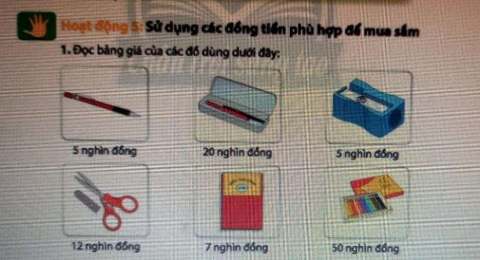  - GV hỏi: Khi đi mua hàng, em làm thế nào để biết được giá của sản phẩm?  - GV nhận xét và lưu ý HS khi đi mua hàng cần tìm hiểu về giá của sản phẩm.  - GV phát cho mỗi nhóm một giỏ hàng (có các đồ vật và bảng giá) và các thẻ mua hàng (chưa ghi giá trị), yêu cầu các nhóm thảo luận, sau đó làm thẻ mua hàng tương ứng với các đồng tiền Việt Nam để mua sắm các đồ vật trên.  - GV mời đại diện nhóm lên trình bày, các nhóm khác nhận xét, bổ sung.  - GV cho các nhóm trưng bày sản phẩm xung quanh lớp.  - GV nhận xét và rút kết luận  * Hoạt động 4: Thực hành mua sắm hàng hóa  * Mục tiêu: Giúp HS biết sử dụng các đồng tiền trong trao đổi hàng hóa.  * Cách tiến hành:  - GV tổ chức cho HS chơi trò chơi: “Em tập mua sắm”.  - GV chia lớp thành 2 nhóm lớn. Một nhóm vào vai người bán, chuẩn bị các hàng hóa và thẻ ghi giá tiền, thẻ ghi tiền thối lại. Một nhóm vào vai người mua, chuẩn bị các thẻ mua hàng.  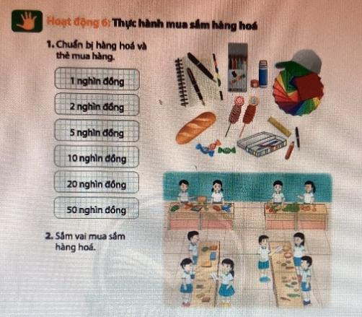  - GV hỏi một vài HS: Nêu cảm nhận của em sau khi chơi?  - GV hỏi một vài HS về sản phẩm đã mua (Mua gì? Mua để làm gì? Mất bao nhiêu tiền? Còn dư tiền không? ...)  - GV hỏi một vài HS bán hàng (Bán được gì? Có gặp khó khăn gì không?...)  - Làm thế nào để có thể mua nhiều món đồ nhất với số tiền em có?  - GV giáo dục HS biết sử dụng tiền hợp lý, tiết kiệm, ứng xử khi mua/ bán hàng hóa, cách bày biện hàng hóa cho bắt mắt…  - GV nhận xét và rút kết luận.  - GV nhận xét, đánh giá chung, dặn HS chuẩn bị kế hoạch tổ chức Hội chợ Xuân trong tiết SHL. | - HS hát, vận động theo bài hát  - HS chia sẻ trước lớp: 1 nghìn, 2 nghìn, 5 nghìn, 10 nghìn, 20 nghìn, 50 nghìn, 100 nghìn…  - HS đọc.  - HS trả lời: đọc giá được niêm yết trên mỗi sản phẩm hoặc hỏi người bán hàng.  - HS lắng nghe.  - HS thảo luận nhóm và thực hiện.  5 000 đồng  20 000 đồng  - Đại diện nhóm trình bày và nhận xét.  - HS lắng nghe  - HS thực hiện theo hướng dẫn.  - HS thực hành mua sắm.  - Hs trả lời.  - Hs trả lời.  - Hs trả lời.  - Hs trả lời.  - HS nghe, ghi nhớ.

VI. Điều chỉnh sau bài dạy:
………………………………………………………………………………………………………………………………………………………………………………………………………………………………………………………………
………………………………………………………………………………………………………………………………………………………………………………………………………………………………………………………………
KẾ HOẠCH BÀI DẠY
Môn: Hoạt động trải nghiệm
Tuần: 19 Ngày soạn:
Tiết: 3 Ngày dạy:

Tiết 57: SINH HOẠT LỚP
THAM GIA CHUẨN BỊ TỔ CHỨC HỘI CHỢ XUÂN

1. Yêu cầu cần đạt
1.1. Phẩm chất:
- Phẩm chất chăm chỉ: Tự giác tham gia các hoạt động của lớp.
- Phẩm chất trách nhiệm: Hình thành phẩm chất nhân ái, vui vẻ, thân thiện với bạn bè.
1.2. Năng lực:
* Năng lực chung:
- Năng lực giao tiếp, hợp tác: Hợp tác với bạn để hoàn thành nhiệm vụ nhóm trong hoạt động tập thể, trao đổi với bạn để thực hiện mua sắm trong Hội chợ Xuân.
- Năng lực giải quyết vấn đề và sáng tạo: Sử dụng các kiến thức đã học ứng dụng vào thực tế.
- Hình thành thói quen, nếp sống sinh hoạt và phục vụ.
- HS biết cách tổ chức buổi sơ kết lớp.
- Tham gia được các hoạt động chung của lớp
*Năng lực riêng:
- Tham gia tích cực vào hoạt động nhóm.
- Thể hiện sự chia sẻ hỗ trợ bạn khi tham gia công việc chung.

II. ĐỒ DÙNG DẠY HỌC:
- Chuẩn bị bảng nhóm.
III. CÁC HOẠT ĐỘNG DẠY HỌC CHỦ YẾU:

Thời lượng | Hoạt động của giáo viên | Hoạt động của học sinh
5’  5’  20’  5’ | 1. Báo cáo công tác sơ kết tuần:  * Hoạt động 1: Sơ kết tuần 18  * Mục tiêu: HS nhận xét được các hoạt động trong tuần, biết được các ưu điểm và tồn tại, hướng khắc phục  * Cách tiến hành:  - GV mời lớp trưởng, lớp phó sơ kết tuần 2  - Tuyên dương học sinh có tiến bộ và HS đạt thành tích trong tuần.  * Hoạt động 2: Chia sẻ  * Mục tiêu: HS nhớ và chia sẻ những hoạt động trong tuần qua  * Cách tiến hành:  - Lớp trưởng mời các thành viên trong lớp chia sẻ lại một số nội dung, bài học trong tuần.  + Bạn đã học được gì qua các hoạt động đó?  + Hoạt động nào trong tuần bạn thấy ấn tượng nhất?  + Nhớ lại cảm xúc lúc đó của bạn thế nào?  2. Sinh hoạt theo chủ đề:Tham gia chuẩn bị cho Hội chợ Xuân  * Mục tiêu: Giúp HS biết lập kế hoạch để chuẩn bị cho Hội chợ Xuân.  * Cách tiến hành:  - GV tổ chức cho HS tham gia trao đổi về các hoạt động em sẽ đăng kí tham gia trong Hội chợ Xuân.  - GV tổ chức cho các nhóm chia sẻ ý kiến và yêu cầu HS lập thành các nhóm mới theo công việc đã đăng kí.  - GV yêu cầu các nhóm thảo luận và phân công công việc cho từng thành viên trong nhóm khi tham gia hội chợ.  GV gợi ý sản phẩm:  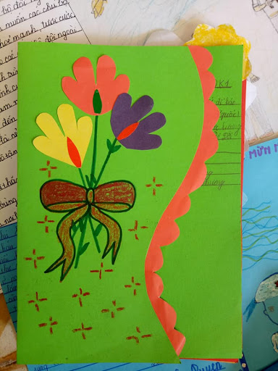  + Nhóm đăng kí bán hàng thì cần trao đổi: Các sản phẩm định bán là gì? Giá của sản phẩm? Ai sẽ bán hàng? Ai làm sản phẩm?...  + Nhóm trang trí cần trao đổi: Các quầy hàng nên sắp xếp như thế nào? Cần chuẩn bị thêm gì để trang trí cho lớp? Cần thêm những hỗ trợ nào?...  - GV quan sát và hỗ trợ HS trong quá trình thảo luận.  - GV tổ chức cho các nhóm báo cáo kết quả và cùng thống nhất phân công nhiệm vụ để tổ chức Hội chợ Xuân vào tuần tiếp theo.  * Hoạt động: Phương hướng kế hoạch tuần 20  * Mục tiêu: HS nắm phương hướng, thông báo mới cho HĐ tuần sau.  * Cách tiến hành:  - GV thông qua phương hướng, kế hoạch tuần tới: Thi đua học tốt, tích cực tham gia hoạt động của trường.  - YCHS thảo luận nhóm 4 nêu các biện pháp để thi đua học tốt, tích cực tham gia các hoạt động trong Hội chợ Xuân.  - GV nhận xét, yêu cầu HS thực hiện tốt các kế hoạch đề ra.  - Nhận xét giờ học, khen ngợi HS tích cực. | - Ban cán sự lớp nhận xét ưu điểm, tồn tại trong tuần và đưa ra hướng khắc phục.  - HS nối tiếp chia sẻ các hoạt động diễn ra trong tuần.  - HS chia sẻ ý kiến cá nhân  - HS đăng kí : Chuẩn bị sản phẩm, phiếu mua hàng, người bán, người mua, trang trí gian hàng…  - Các nhóm chia sẻ.  - Lập nhóm mới.  - Các nhóm thảo luận, phân công công việc và ghi vào bảng nhóm.  - Các nhóm báo cáo.  - HS lắng nghe.  - HS thảo luận nhóm 4  - HS chia sẻ trước lớp: Tích cực học tập, ôn tập và chuẩn bị cho kì kiểm tra cuối HK I, chuẩn bị đầy đủ đồ dùng, sách vở.  - HS lắng nghe và thực hiện

VI. Điều chỉnh sau bài dạy:
………………………………………………………………………………………………………………………………………………………………………………………………………………………………………………………………………………
……………………………………………………………………………………………………………………………………………………………………………………………………………………………………………………………………………….

